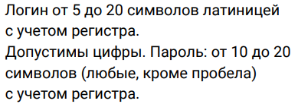

Анализ граничных значений:

1. Выделяем классы эквивалентности для поля Логина и Пароля.

|  |  |
| --- | --- |
| **Для Логина** | **Для Пароля** |
| I. от 0 до 5 символов | I. от 0 до 10 символов |
| II. от 5 до 20 символов | II. от 10 до 20 символов |
| III. больше 20 символов | III. больше 20 символов |

1. Определяем границы этих классов.

|  |  |
| --- | --- |
| **Для Логина** | **Для Пароля** |
| [0;4], [5;20], [21; +∞) | [0;9], [10;20], [21; +∞) |

1. Протестируем значения на границах, до и после них:

**Для Логина:** (при условии валидного пароля)

* Оставляем поле пустым – Ошибка
* Вводим один символ – Ошибка
* Вводим 4 символа – Ошибка
* Вводим 5 символов – Пользователь авторизован
* Вводим 6 символов – Пользователь авторизован
* Вводим 19 символов – Пользователь авторизован
* Вводим 20 символов – Пользователь авторизован
* Вводим 21 символ – Ошибка

**Для Пароля:** (при условии валидного логина)

* Оставляем поле пустым – Ошибка
* Вводим один символ – Ошибка
* Вводим 9 символов – Ошибка
* Вводим 10 символов – Пользователь авторизован
* Вводим 11 символов – Пользователь авторизован
* Вводим 19 символов – Пользователь авторизован
* Вводим 20 символов – Пользователь авторизован
* Вводим 21 символ – Ошибка